Informacja o Gminnej Bibliotece Publicznej w Trzebiechowie - tekst łatwy do czytania i zrozumienia (ETR)

Gminna Biblioteka Publiczna w Trzebiechowie
Gminna Biblioteka Publiczna w Trzebiechowie znajduje się przy ulicy Sulechowskiej 2.
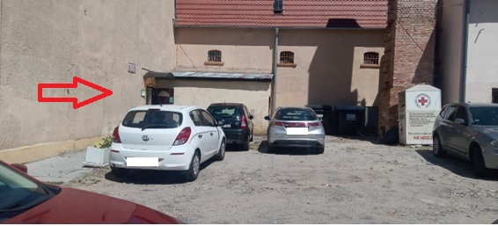

Czerwona strzała na zdjęciu wskazuje drogę do Gminnej Biblioteki Publicznej w Trzebiechowie.

Za pracę biblioteki odpowiedzialny jest dyrektor. Dyrektorem Gminnej Biblioteki Publicznej w Trzebiechowie jest Pani Jolanta Kaczorowska.
Biblioteka otwarta jest od poniedziałku do piątku w godzinach:
od 9.00 do 12.00 i od godziny 13.00 do 16.00.
W sobotę i w niedzielę Gminna Biblioteka Publiczna w Trzebiechowie jest zamknięta.

Kontakt z Gminną Biblioteką Publiczną w Trzebiechowie
Wszystkie potrzebne informacje uzyskasz pod numerem telefonu
68 351 40 12
Możesz także napisać e-mail na adres: biblioteka@trzebiechow.pl

Dostępność budynku
Budynek posiada jedno wejście. Na ścianie obok wejścia umieszczona jest tablica z nazwą instytucji.
Po lewej stronie od wejścia głównego została umieszczona tabliczka z godzinami otwarcia biblioteki.
Na drzwiach od wejścia głównego został umieszczony dzwonek. W razie potrzeby można za jego pomocą przywołać pracownika biblioteki.
Do pomieszczeń biblioteki prowadzą schody. Osoby z niepełnosprawnością ruchową nie mogą dostać się do pomieszczeń biblioteki.
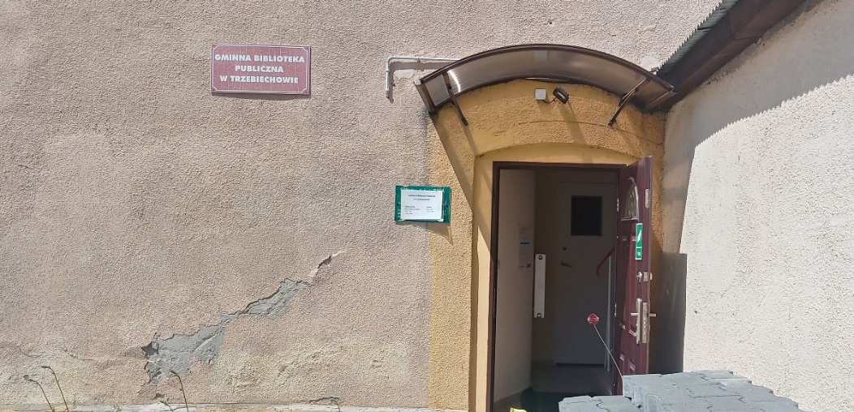
Zdjęcie przedstawia wejście główne do Gminnej Biblioteki Publicznej.

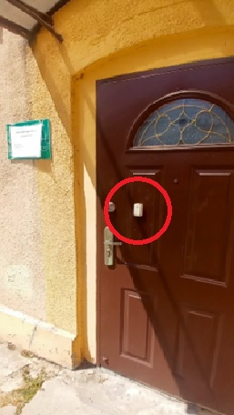
Zdjęcie przedstawia dzwonek dla osób ze szczególnymi potrzebami w poruszaniu się.
Przed Gminną Biblioteką Publiczną w Trzebiechowie znajduje się nieoznakowany parking. Powierzchnia parkingu jest piaszczysto – betonowa. Nie zostało wyznaczone miejsce dla osób niepełnosprawnych.
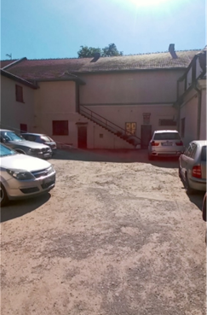
Zdjęcie przedstawia nieoznaczony parking przed budynkiem biblioteki. Nie zostało wyznaczone miejsce dla osób niepełnosprawnych.
Jak załatwić sprawę w bibliotece?
Żeby załatwić sprawę w bibliotece możesz:
1. Napisać potrzebne pismo i wysłać je na adres:
Gminna Biblioteka Publiczna w Trzebiechowie
Ulica Sulechowska 2
66-132 Trzebiechów
2. Przyjść do biblioteki i spotkać się z pracownikiem w godzinach pracy
biblioteki.
3. Przynieść pismo do Gminnej Biblioteki Publicznej w Trzebiechowie.
4. Napisać wiadomość i wysłać ją na adres e-mailowy biblioteka@trzebiechów.pl
5. Zadzwonić pod numer telefonu 68 351 40 12.

W Gminnej Bibliotece Publicznej działają takie usługi jak:
- Książka na telefon, czyli nowa usługa skierowana do osób chorych, starszych i niepełnosprawnych, które z różnych powodów nie mogą dotrzeć do biblioteki.
- e-książka – czyli elektroniczna forma książki np. e-booki.
3. Katalog online – katalog książek, które są dostępne w bibliotece.

Pracownicy biblioteki pomogą załatwić Twoją sprawę bez względu na sposób kontaktu wybrany przez Ciebie.
Poinformuj nas o najlepszej dla Ciebie formie komunikowania się dla załatwienia Twojej sprawy w bibliotece. My dołożymy starań, aby Twoją sprawę załatwić jak najszybciej.

Pies przewodnik
Jeśli przy poruszaniu się pomaga Ci pies przewodnik, oczywiście możesz z nim przyjść do Gminnej Biblioteki Publicznej.
W Gminnej Bibliotece Publicznej w Trzebiechowie możesz:
- Wypożyczyć książki, audiobooki, czasopisma.
- Wypożyczyć książki z większą czcionką.
- Skorzystać z czytelni.
- Skorzystać z Internetu na wyznaczonych stanowiskach komputerowych.
- W bibliotece odbywają się różne spotkania: z pisarzami, klubów czytelniczych, wystawy, lekcje biblioteczne.

Oficjalna strona Gminnej Biblioteki Publicznej w Trzebiechowie:
Oficjalną stroną biblioteki jest: http://www.bibliotekatrzebiechow.pl/

